BÁO CÁO TIẾN ĐỘ ĐỀ TÀI NCKH (TUẦN 3–4)
Đề tài: Nghiên cứu mô hình TinyML cho phát hiện rối loạn nhịp tim theo thời gian thực trên thiết bị biên
Thời gian báo cáo: Giai đoạn từ 27/09/2026 đến 09/10/2026
Nhóm sinh viên thực hiện: Vũ Đình Quốc Đạt, Nguyễn Xuân Diệu, Trần Duy Hoàng, Nguyễn Duy Hiệp (Lớp 2023CN4)
Giảng viên hướng dẫn: TS. Nguyễn Việt Hưng
Kính gửi: Thầy TS. Nguyễn Việt Hưng
Em Vũ Đình Quốc Đạt thay mặt nhóm gửi Thầy báo cáo tiến độ tuần 3–4 của đề tài TinyML như sau:
1. Công việc nhóm đã thực hiện trong tuần 3–4
Về hoàn thiện bộ lọc và xử lý tự động dữ liệu:
• Hoàn thiện pipeline đọc tự động 48 bản ghi ECG MIT-BIH, ưu tiên kênh MLII; nếu record không có MLII thì chọn kênh đầu tiên và ghi lại tên đạo trình.
• Áp dụng bộ lọc thông dải Butterworth bậc 2 từ 0,5 đến 45 Hz bằng lọc hai chiều (zero-phase) để giảm trôi đường nền và nhiễu cao tần mà không làm dịch thời điểm sóng.
• Pipeline đã chạy đủ 48/48 bản ghi. Mỗi record được lưu tín hiệu thô/đã lọc trong `cleaned.npz`; cấu hình chung được ghi trong `manifest.json`.
Về cài đặt detector Pan–Tompkins và cắt nhịp:
• Cài đặt chuỗi xử lý QRS gồm lọc 5–15 Hz, đạo hàm, bình phương và tích phân trượt 150 ms (54 mẫu ở tần số lấy mẫu 360 Hz). Detector tìm ứng viên với khoảng cách tối thiểu 200 ms, cập nhật ngưỡng theo mức tín hiệu/nhiễu rồi hiệu chỉnh đỉnh R về cực trị ECG gần nhất trong cửa sổ ±75 ms.
• Cắt mỗi nhịp thành 180 mẫu quanh R: 90 mẫu trước R và 90 mẫu kể từ R, tương ứng 0,5 giây tại 360 Hz. Nhịp sát đầu/cuối record không đủ cửa sổ được loại thay vì thêm padding.
• Toàn bộ 48 record tạo 105,948 nhịp có đủ cửa sổ. Record 100 có 2,271 nhịp 180 mẫu; các nhịp, vị trí R và ký hiệu annotation được lưu trong `beats_180.npz`, đồng thời lập chỉ mục trong `beat_index.csv`.

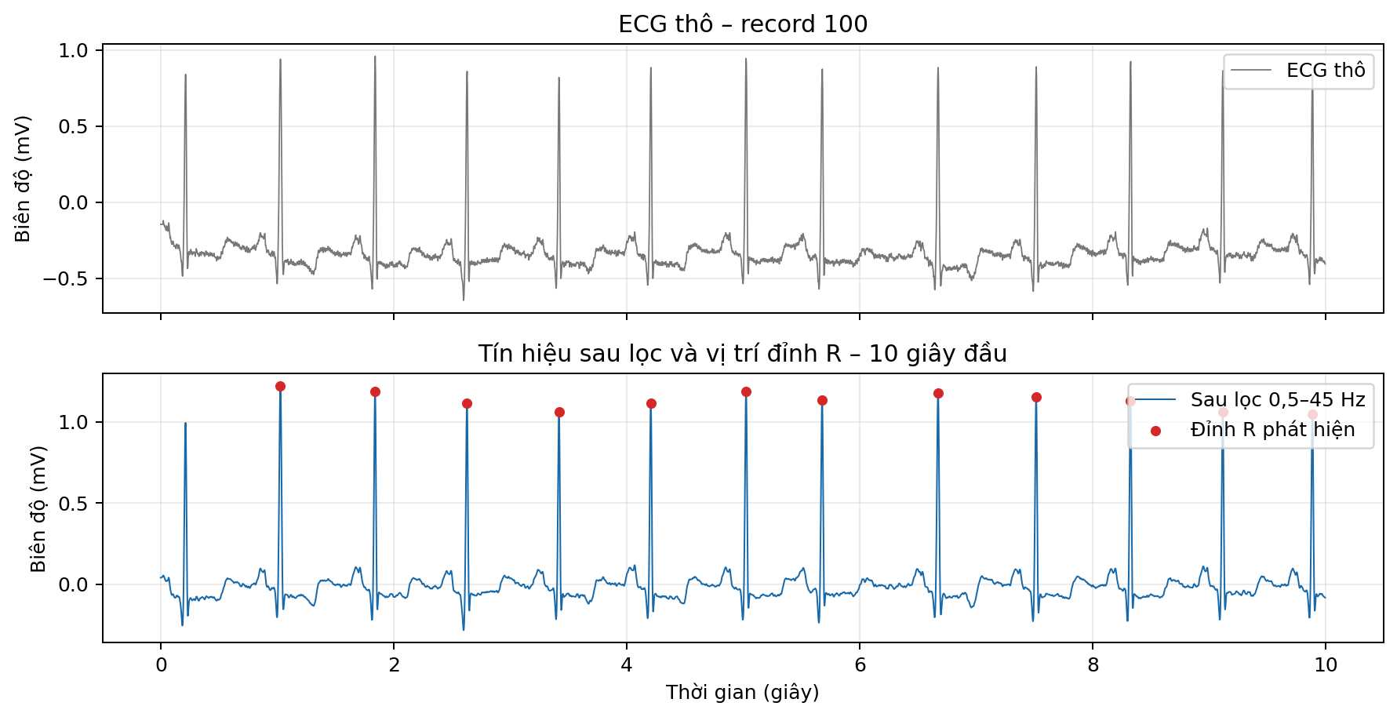
Hình 1: Tín hiệu ECG record 100 trước/sau lọc và các đỉnh R detector tìm được trong 10 giây đầu.
Về chia tập Train/Test độc lập theo bệnh nhân:
• Áp dụng giao thức DS1/DS2 thường dùng trên 44 record không đặt máy tạo nhịp; bốn record paced 102, 104, 107, 217 được loại khỏi cohort đánh giá.
• Do record 201 và 202 thuộc cùng một bệnh nhân, nhóm giữ hai record cùng phía: chuyển 202 sang train. Kết quả là train gồm 23 record/22 nhóm bệnh nhân và test gồm 21 record/21 bệnh nhân; kiểm tra tự động xác nhận không có nhóm bệnh nhân giao nhau.
• Tạo dữ liệu nhịp theo 5 nhóm AAMI: train 52,572 nhịp, test 45,687 nhịp. Có 323 nhịp bị loại khỏi supervised set vì ký hiệu annotation ngoài ánh xạ hoặc không rõ; không thực hiện cân bằng lớp hay chuẩn hóa dựa trên test.

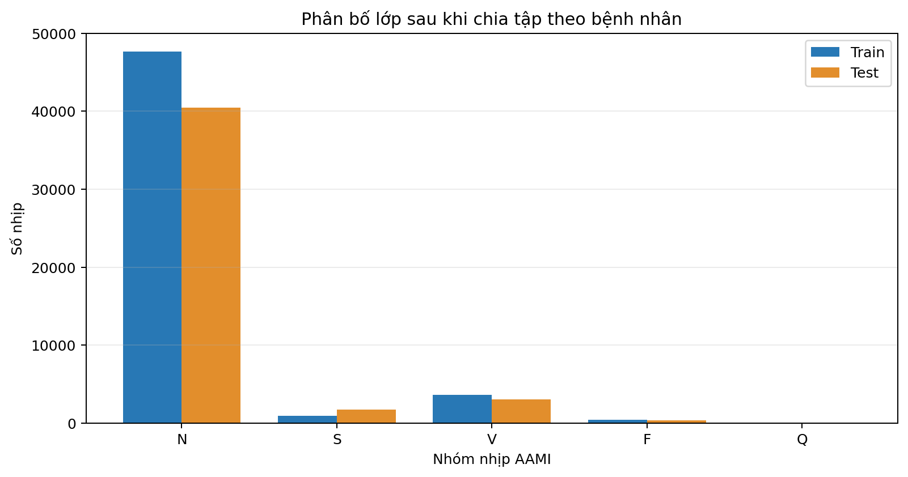
Hình 2: Phân bố số nhịp 5 nhóm AAMI trong train và test sau khi chia theo bệnh nhân.
2. Khó khăn, vướng mắc và giới hạn hiện tại
• Detector hiện là bản triển khai theo phong cách Pan–Tompkins; chưa có đầy đủ search-back, loại sóng T và các quy tắc ngưỡng kép của thuật toán gốc. Số nhịp phát hiện chưa thể xem là bằng chứng detector đạt độ chính xác mong muốn.
• Annotation gần nhất trong ±150 ms hiện được dùng làm nhãn tham khảo. Một số nhịp không khớp hoặc dùng ký hiệu ngoài nhóm AAMI nên bị loại; cần tính sensitivity/positive predictive value bằng ghép một-một với annotation trước khi huấn luyện.
• Dữ liệu mất cân bằng lớp rõ rệt, nhất là nhóm N so với S/F. Cửa sổ cố định 180 mẫu thuận tiện cho mô hình nhưng có thể thiếu một phần sóng P/T ở các nhịp có chu kỳ khác nhau.
3. Kế hoạch thực hiện trong 2 tuần tiếp theo (tuần 5–6)
Tuần 5 – Kiểm định detector và nhãn:
• Đối sánh đỉnh R phát hiện với annotation trên từng record bằng quy tắc ghép một-một có dung sai thời gian; tính sensitivity, positive predictive value và phân tích các trường hợp bỏ sót/phát hiện thừa.
• Vẽ kiểm tra các nhịp đúng/sai, xác nhận chính sách gán nhãn AAMI và thống kê số lượng nhịp bị loại theo nguyên nhân.
Tuần 6 – Chốt giao thức dữ liệu và baseline:
• Rà soát patient mapping, split CSV và quyết định cohort cuối; tạo validation theo nhóm bệnh nhân nếu cần chọn siêu tham số.
• Xây baseline phân loại trên nhịp 180 mẫu, chỉ fit bước chuẩn hóa/cân bằng lớp từ train; báo cáo kết quả theo từng lớp và lưu cấu hình để tái lập.
Nhóm gửi Thầy xem qua tiến độ ạ. Em cảm ơn Thầy!

